
® КАРКАС ДУШЕВОГО ПОДДОНА ПОЛУКРУГЛОГО (КДПП)

Паспорт КДК.1586.00.00.000 ПС

НАЗНАЧЕНИЕ Каркас предназначен для установки душевого поддона полукруглого размером 700, 800 или 900мм с глубиной от 110 до 160мм. Высота собранного каркаса регулируется от 230 до 350мм. Максимальная нагрузка на поддон, установленный на Каркас 200кг. Высота опорной стойки (рис.4) регулируется от 105 до 165мм.

ЭКСПЛУАТАЦИЯ Предохранять каркас от ударов, агрессивных жидкостей, растворов щелочей и кислот. Не чистить поверхности острыми предметами, абразивными материалами. При загрязнении очищать мягкими моющими средствами, например водным раствором хозяйственного мыла.
ЗАПРЕЩАЕТСЯ вставать на край поддона установленного на каркас.
КОМПЛЕКТНОСТЬ
1 | Труба (ножка) | 10 шт |  | 8 | Шайба 5 ГОСТ6402-70 | 16 шт
2 | Труба длинная | 2 шт |  | 9 | Болт М8х80 | 10 шт
3 | Труба короткая | 2 шт |  | 10 | Гайка М8 | 10 шт
4 | Краб-система Т-образная для трубы 20х20мм | 8 шт |  | 11 | Шайба 8 ГОСТ6958-78 | 10 шт
5 | Шуруп-саморез 3,5х9,5  (со сверлом) | 16 шт |  | 12 | Заглушка (с резьбой М8) | 10 шт
6 | Болт М5х16 | 16 шт |  | 13 | Опора пластиковая с круглым основанием | 10 шт
7 | Гайка М5 | 16 шт |  | 14 | Прокладка самоклеящаяся | 2 шт
Изготовитель может вносить изменения в комплектность и конструкцию каркаса.
МОНТАЖ Перед установкой каркаса необходимо выровнять пол на месте установки душевого поддона. Сборку производить согласно раздела «Сборка».
Сборку и монтаж каркаса необходимо производить в обрезиненных защитных перчатках для избежания случайных порезов об кромки деталей!
После сборки настроить положение опорных торцов регулируемых опор, которые должны располагаться в одной горизонтальной плоскости. При этом дно поддона должно прилегать к трубам (2), (3). Трубы (2) и (3) не должны располагаться напротив сливного отверстия поддона, чтобы не затруднять присоединение сифона (их можно сдвинуть). Перед установкой поддона на каркас произвести окончательную затяжку резьбовых соединений, обеспечив высоту каркаса не более 350 мм. Стопорную гайку (8) закрутить до касания с шайбой (10) и заглушкой (12) затем довернуть ключом на 90 градусов (рис.4)
После установки каркаса и монтажа на нем душевого поддона, рекомендуется установка фальшпанелей для улучшения внешнего вида. Во избежание качания рекомендуется дополнительно прикрепить поддон к стене (горизонтальные перемещения каркаса под нагрузкой недопустимы).

ГАРАНТИИ ИЗГОТОВИТЕЛЯ Гарантийный срок эксплуатации каркаса составляет 12 месяцев со дня продажи, но не более 2-х лет со дня изготовления. Нарушение требований разделов «Назначение», «Эксплуатация», «Сборка» и «Монтаж» ведет к прекращению гарантийного срока. При хранении трубы каркаса могут покрываться белым налетом, что является нормой и не влияет на качество каркаса. Гарантия не распространяется на поддоны, устанавливаемые на каркас.
Штамп ОТК  М.П.  Отметка торгующей организации  «____»______________20_____г. |  | Размер каркаса
 |  | 700
 |  | 800
 |  | 900
® КАРКАС ДУШЕВОГО ПОДДОНА ПОЛУКРУГЛОГО (КДПП)

Паспорт КДК.1586.00.00.000 ПС

НАЗНАЧЕНИЕ Каркас предназначен для установки душевого поддона полукруглого размером 700, 800 или 900мм с глубиной от 110 до 160мм. Высота собранного каркаса регулируется от 230 до 350мм. Максимальная нагрузка на поддон, установленный на Каркас 200кг. Высота опорной стойки (рис.4) регулируется от 105 до 165мм.

ЭКСПЛУАТАЦИЯ Предохранять каркас от ударов, агрессивных жидкостей, растворов щелочей и кислот. Не чистить поверхности острыми предметами, абразивными материалами. При загрязнении очищать мягкими моющими средствами, например водным раствором хозяйственного мыла.
ЗАПРЕЩАЕТСЯ вставать на край поддона установленного на каркас.
КОМПЛЕКТНОСТЬ
1 | Труба (ножка) | 10 шт |  | 8 | Шайба 5 ГОСТ6402-70 | 16 шт
2 | Труба длинная | 2 шт |  | 9 | Болт М8х80 | 10 шт
3 | Труба короткая | 2 шт |  | 10 | Гайка М8 | 10 шт
4 | Краб-система Т-образная для трубы 20х20мм | 8 шт |  | 11 | Шайба 8 ГОСТ6958-78 | 10 шт
5 | Шуруп-саморез 3,5х9,5  (со сверлом) | 16 шт |  | 12 | Заглушка (с резьбой М8) | 10 шт
6 | Болт М5х16 | 16 шт |  | 13 | Опора пластиковая с круглым основанием | 10 шт
7 | Гайка М5 | 16 шт |  | 14 | Прокладка самоклеящаяся | 2 шт
Изготовитель может вносить изменения в комплектность и конструкцию каркаса.
МОНТАЖ Перед установкой каркаса необходимо выровнять пол на месте установки душевого поддона. Сборку производить согласно раздела «Сборка».
Сборку и монтаж каркаса необходимо производить в обрезиненных защитных перчатках для избежания случайных порезов об кромки деталей!
После сборки настроить положение опорных торцов регулируемых опор, которые должны располагаться в одной горизонтальной плоскости. При этом дно поддона должно прилегать к трубам (2), (3). Трубы (2) и (3) не должны располагаться напротив сливного отверстия поддона, чтобы не затруднять присоединение сифона (их можно сдвинуть). Перед установкой поддона на каркас произвести окончательную затяжку резьбовых соединений, обеспечив высоту каркаса не более 350 мм. Стопорную гайку (8) закрутить до касания с шайбой (10) и заглушкой (12) затем довернуть ключом на 90 градусов (рис.4)
После установки каркаса и монтажа на нем душевого поддона, рекомендуется установка фальшпанелей для улучшения внешнего вида. Во избежание качания рекомендуется дополнительно прикрепить поддон к стене (горизонтальные перемещения каркаса под нагрузкой недопустимы).

ГАРАНТИИ ИЗГОТОВИТЕЛЯ Гарантийный срок эксплуатации каркаса составляет 12 месяцев со дня продажи, но не более 2-х лет со дня изготовления. Нарушение требований разделов «Назначение», «Эксплуатация», «Сборка» и «Монтаж» ведет к прекращению гарантийного срока. При хранении трубы каркаса могут покрываться белым налетом, что является нормой и не влияет на качество каркаса. Гарантия не распространяется на поддоны, устанавливаемые на каркас.
Штамп ОТК  М.П.  Отметка торгующей организации  «____»______________20_____г. |  | Размер каркаса
 |  | 700
 |  | 800
 |  | 900
® КАРКАС ДУШЕВОГО ПОДДОНА ПОЛУКРУГЛОГО (КДПП)

Паспорт КДК.1586.00.00.000 ПС

НАЗНАЧЕНИЕ Каркас предназначен для установки душевого поддона полукруглого размером 700, 800 или 900мм с глубиной от 110 до 160мм. Высота собранного каркаса регулируется от 230 до 350мм. Максимальная нагрузка на поддон, установленный на Каркас 200кг. Высота опорной стойки (рис.4) регулируется от 105 до 165мм.

ЭКСПЛУАТАЦИЯ Предохранять каркас от ударов, агрессивных жидкостей, растворов щелочей и кислот. Не чистить поверхности острыми предметами, абразивными материалами. При загрязнении очищать мягкими моющими средствами, например водным раствором хозяйственного мыла.
ЗАПРЕЩАЕТСЯ вставать на край поддона установленного на каркас.
КОМПЛЕКТНОСТЬ
1 | Труба (ножка) | 10 шт |  | 8 | Шайба 5 ГОСТ6402-70 | 16 шт
2 | Труба длинная | 2 шт |  | 9 | Болт М8х80 | 10 шт
3 | Труба короткая | 2 шт |  | 10 | Гайка М8 | 10 шт
4 | Краб-система Т-образная для трубы 20х20мм | 8 шт |  | 11 | Шайба 8 ГОСТ6958-78 | 10 шт
5 | Шуруп-саморез 3,5х9,5  (со сверлом) | 16 шт |  | 12 | Заглушка (с резьбой М8) | 10 шт
6 | Болт М5х16 | 16 шт |  | 13 | Опора пластиковая с круглым основанием | 10 шт
7 | Гайка М5 | 16 шт |  | 14 | Прокладка самоклеящаяся | 2 шт
Изготовитель может вносить изменения в комплектность и конструкцию каркаса.
МОНТАЖ Перед установкой каркаса необходимо выровнять пол на месте установки душевого поддона. Сборку производить согласно раздела «Сборка».
Сборку и монтаж каркаса необходимо производить в обрезиненных защитных перчатках для избежания случайных порезов об кромки деталей!
После сборки настроить положение опорных торцов регулируемых опор, которые должны располагаться в одной горизонтальной плоскости. При этом дно поддона должно прилегать к трубам (2), (3). Трубы (2) и (3) не должны располагаться напротив сливного отверстия поддона, чтобы не затруднять присоединение сифона (их можно сдвинуть). Перед установкой поддона на каркас произвести окончательную затяжку резьбовых соединений, обеспечив высоту каркаса не более 350 мм. Стопорную гайку (8) закрутить до касания с шайбой (10) и заглушкой (12) затем довернуть ключом на 90 градусов (рис.4)
После установки каркаса и монтажа на нем душевого поддона, рекомендуется установка фальшпанелей для улучшения внешнего вида. Во избежание качания рекомендуется дополнительно прикрепить поддон к стене (горизонтальные перемещения каркаса под нагрузкой недопустимы).

ГАРАНТИИ ИЗГОТОВИТЕЛЯ Гарантийный срок эксплуатации каркаса составляет 12 месяцев со дня продажи, но не более 2-х лет со дня изготовления. Нарушение требований разделов «Назначение», «Эксплуатация», «Сборка» и «Монтаж» ведет к прекращению гарантийного срока. При хранении трубы каркаса могут покрываться белым налетом, что является нормой и не влияет на качество каркаса. Гарантия не распространяется на поддоны, устанавливаемые на каркас.
Штамп ОТК  М.П.  Отметка торгующей организации  «____»______________20_____г. |  | Размер каркаса
 |  | 700
 |  | 800
 |  | 900
® КАРКАС ДУШЕВОГО ПОДДОНА ПОЛУКРУГЛОГО (КДПП)

Паспорт КДК.1586.00.00.000 ПС

НАЗНАЧЕНИЕ Каркас предназначен для установки душевого поддона полукруглого размером 700, 800 или 900мм с глубиной от 110 до 160мм. Высота собранного каркаса регулируется от 230 до 350мм. Максимальная нагрузка на поддон, установленный на Каркас 200кг. Высота опорной стойки (рис.4) регулируется от 105 до 165мм.

ЭКСПЛУАТАЦИЯ Предохранять каркас от ударов, агрессивных жидкостей, растворов щелочей и кислот. Не чистить поверхности острыми предметами, абразивными материалами. При загрязнении очищать мягкими моющими средствами, например водным раствором хозяйственного мыла.
ЗАПРЕЩАЕТСЯ вставать на край поддона установленного на каркас.
КОМПЛЕКТНОСТЬ
1 | Труба (ножка) | 10 шт |  | 8 | Шайба 5 ГОСТ6402-70 | 16 шт
2 | Труба длинная | 2 шт |  | 9 | Болт М8х80 | 10 шт
3 | Труба короткая | 2 шт |  | 10 | Гайка М8 | 10 шт
4 | Краб-система Т-образная для трубы 20х20мм | 8 шт |  | 11 | Шайба 8 ГОСТ6958-78 | 10 шт
5 | Шуруп-саморез 3,5х9,5  (со сверлом) | 16 шт |  | 12 | Заглушка (с резьбой М8) | 10 шт
6 | Болт М5х16 | 16 шт |  | 13 | Опора пластиковая с круглым основанием | 10 шт
7 | Гайка М5 | 16 шт |  | 14 | Прокладка самоклеящаяся | 2 шт
Изготовитель может вносить изменения в комплектность и конструкцию каркаса.
МОНТАЖ Перед установкой каркаса необходимо выровнять пол на месте установки душевого поддона. Сборку производить согласно раздела «Сборка».
Сборку и монтаж каркаса необходимо производить в обрезиненных защитных перчатках для избежания случайных порезов об кромки деталей!
После сборки настроить положение опорных торцов регулируемых опор, которые должны располагаться в одной горизонтальной плоскости. При этом дно поддона должно прилегать к трубам (2), (3). Трубы (2) и (3) не должны располагаться напротив сливного отверстия поддона, чтобы не затруднять присоединение сифона (их можно сдвинуть). Перед установкой поддона на каркас произвести окончательную затяжку резьбовых соединений, обеспечив высоту каркаса не более 350 мм. Стопорную гайку (8) закрутить до касания с шайбой (10) и заглушкой (12) затем довернуть ключом на 90 градусов (рис.4)
После установки каркаса и монтажа на нем душевого поддона, рекомендуется установка фальшпанелей для улучшения внешнего вида. Во избежание качания рекомендуется дополнительно прикрепить поддон к стене (горизонтальные перемещения каркаса под нагрузкой недопустимы).

ГАРАНТИИ ИЗГОТОВИТЕЛЯ Гарантийный срок эксплуатации каркаса составляет 12 месяцев со дня продажи, но не более 2-х лет со дня изготовления. Нарушение требований разделов «Назначение», «Эксплуатация», «Сборка» и «Монтаж» ведет к прекращению гарантийного срока. При хранении трубы каркаса могут покрываться белым налетом, что является нормой и не влияет на качество каркаса. Гарантия не распространяется на поддоны, устанавливаемые на каркас.
Штамп ОТК  М.П.  Отметка торгующей организации  «____»______________20_____г. |  | Размер каркаса
 |  | 700
 |  | 800
 |  | 900

СБОРКА
При сборке каркаса использовать перчатки с латексным покрытием.
Сборка регулируемой опоры (10 шт.) |  | Сборка опорной стойки с регулируемыми опорами (10 шт.)
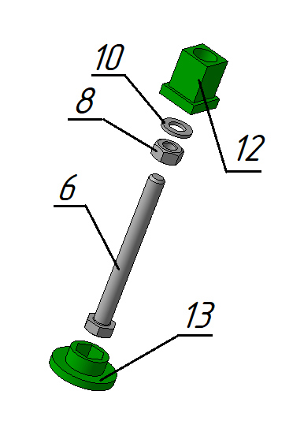  Рис. 1  11  10  9  12  13 | 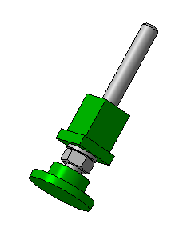  Рис.2 | 1  Рис.3 | Рис.4  Довернуть 90⁰
Сборка краб-системы (8 шт.) |  | Сборка опор душевого поддона:  -из четырех опорных стоек, трубы (2) и двух краб-систем (1шт),  -из четырех опорных стоек, трубы (3) и двух краб-систем (1шт),  -из двух опорных стоек, трубы (3) и одной краб-системы (1шт).
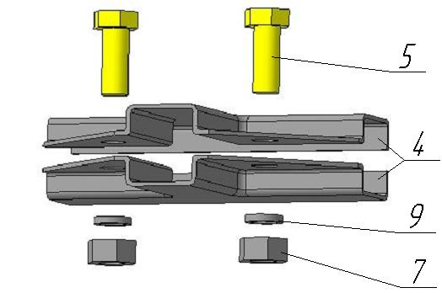  Рис.5  6  4  8  7 | 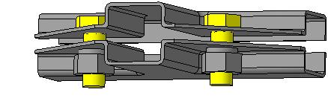  Рис.6 | 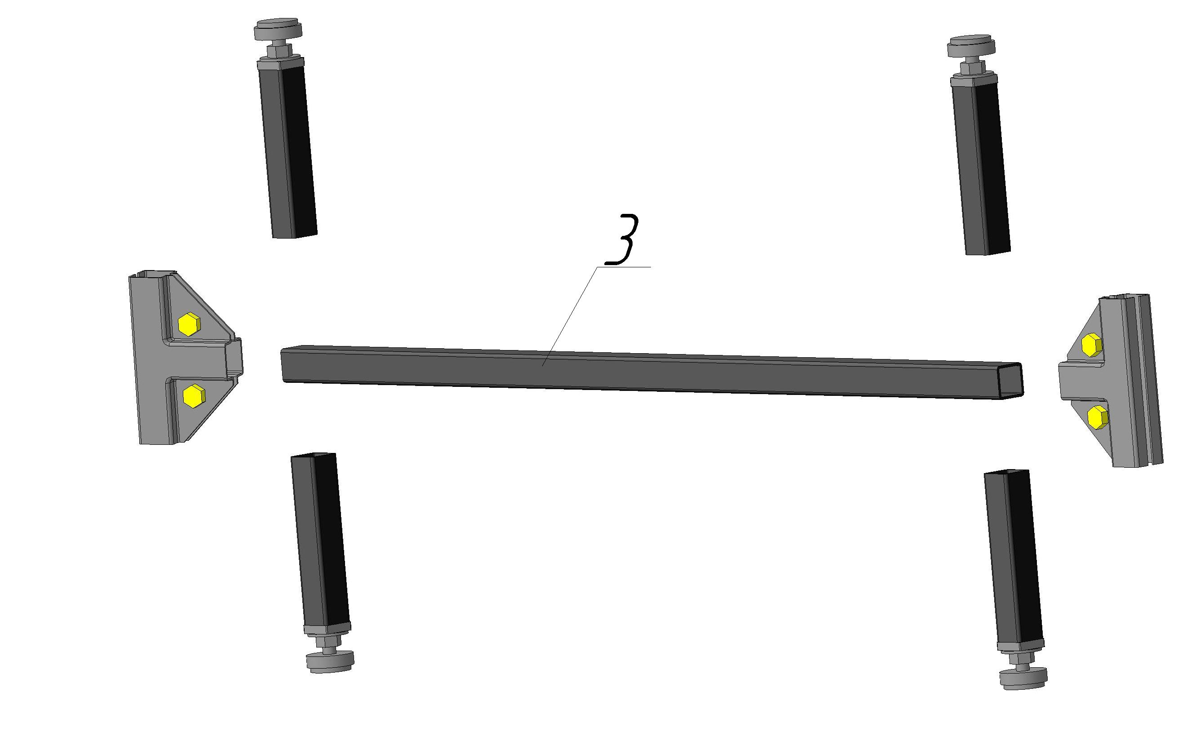  Рис.7  2 | 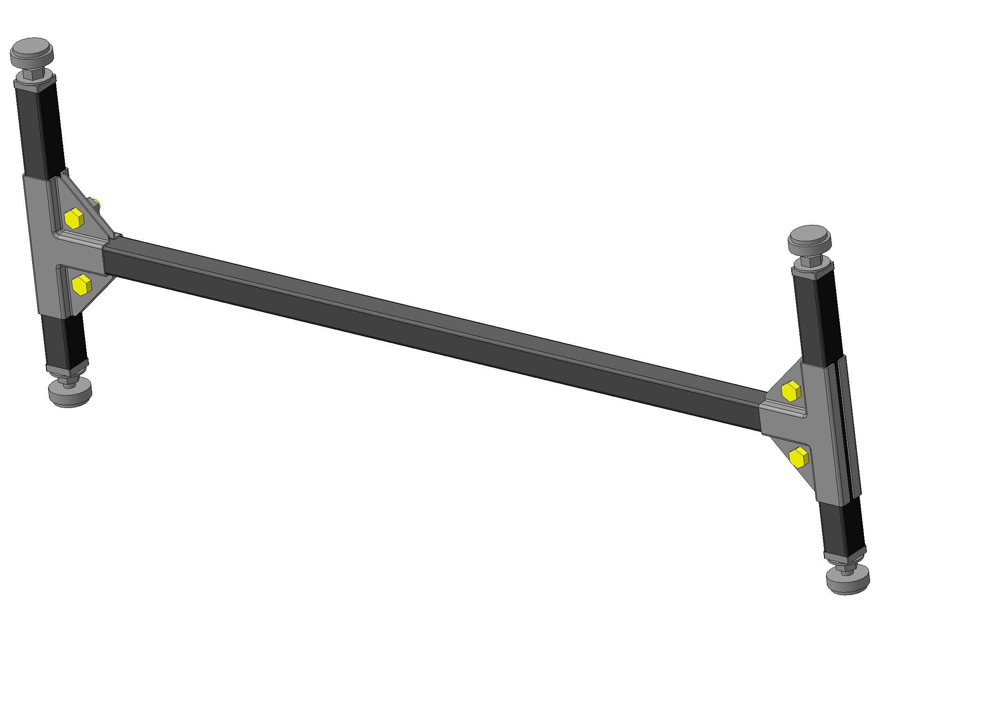  Рис.8
Сборка каркаса душевого поддона полукруглого КДПП из опор душевого поддона, трубы (2) и трех краб-систем. Сверху на трубы (2) и (3) приклеить прокладки(14) (2шт). Отрегулировать расположение труб, приложив поддон на каркас. |  | Окончательная фиксация собранного каркаса душевого поддона шурупами-саморезами (5). Фиксацию производить с одной стороны, по  2 шурупа-самореза на каждую краб-систему.
2  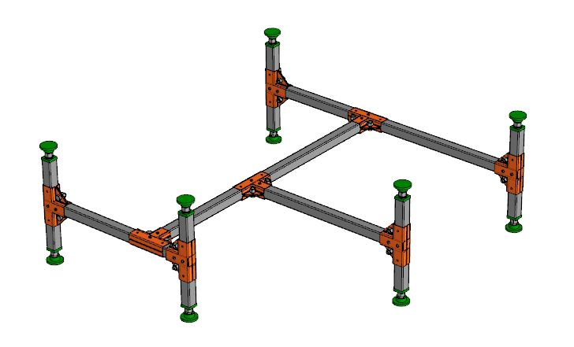  14  Рис.9 | 3  3  14  14  Рис.10 | 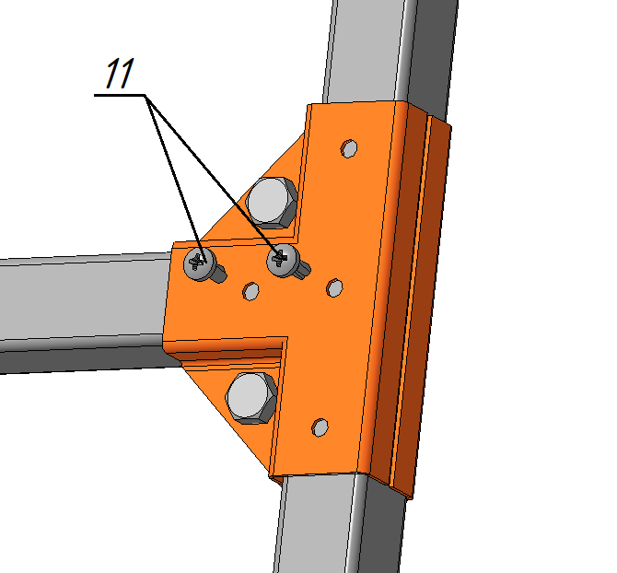  11  5  Рис.11 | 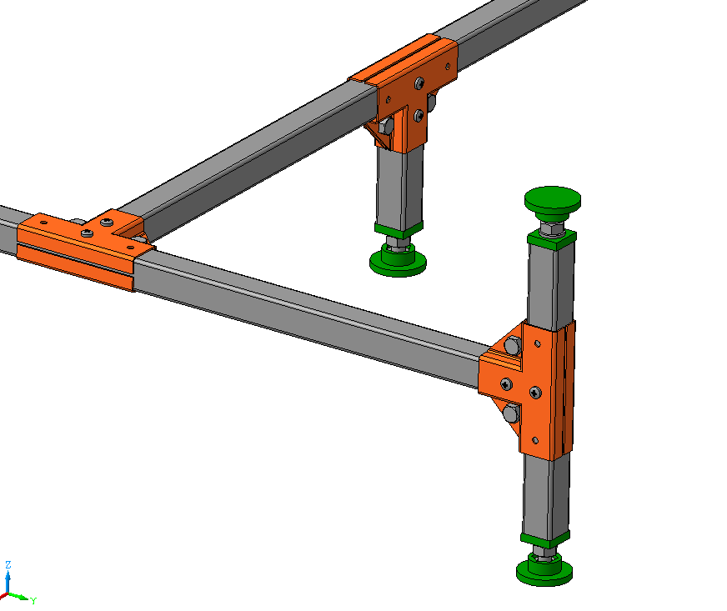  Рис.12
Удмуртия, 426065, г. Ижевск, Автозаводская 7
ООО «Русская электротехническая компания»
+7 (3412) 245-333, 245-446 rusak18@okbnp.ru, www.rusak18.ru
СБОРКА
При сборке каркаса использовать перчатки с латексным покрытием.
Сборка регулируемой опоры (10 шт.) |  | Сборка опорной стойки с регулируемыми опорами (10 шт.)
Рис. 1  11  10  9  12  13 | Рис.2 | 1  Рис.3 | Рис.4  Довернуть 90⁰
Сборка краб-системы (8 шт.) |  | Сборка опор душевого поддона:  -из четырех опорных стоек, трубы (2) и двух краб-систем (1шт),  -из четырех опорных стоек, трубы (3) и двух краб-систем (1шт),  -из двух опорных стоек, трубы (3) и одной краб-системы (1шт).
Рис.5  6  4  8  7 | Рис.6 | Рис.7  2 | Рис.8
Сборка каркаса душевого поддона полукруглого КДПП из опор душевого поддона, трубы (2) и трех краб-систем. Сверху на трубы (2) и (3) приклеить прокладки(14) (2шт). Отрегулировать расположение труб, приложив поддон на каркас. |  | Окончательная фиксация собранного каркаса душевого поддона шурупами-саморезами (5). Фиксацию производить с одной стороны, по  2 шурупа-самореза на каждую краб-систему.
2  14  Рис.9 | 3  3  14  14  Рис.10 | 11  5  Рис.11 | Рис.12
Удмуртия, 426065, г. Ижевск, Автозаводская 7
ООО «Русская электротехническая компания»
+7 (3412) 245-333, 245-446 rusak18@okbnp.ru, www.rusak18.ru
СБОРКА
При сборке каркаса использовать перчатки с латексным покрытием.
Сборка регулируемой опоры (10 шт.) |  | Сборка опорной стойки с регулируемыми опорами (10 шт.)
Рис. 1  11  10  9  12  13 | Рис.2 | 1  Рис.3 | Рис.4  Довернуть 90⁰
Сборка краб-системы (8 шт.) |  | Сборка опор душевого поддона:  -из четырех опорных стоек, трубы (2) и двух краб-систем (1шт),  -из четырех опорных стоек, трубы (3) и двух краб-систем (1шт),  -из двух опорных стоек, трубы (3) и одной краб-системы (1шт).
Рис.5  6  4  8  7 | Рис.6 | Рис.7  2 | Рис.8
Сборка каркаса душевого поддона полукруглого КДПП из опор душевого поддона, трубы (2) и трех краб-систем. Сверху на трубы (2) и (3) приклеить прокладки(14) (2шт). Отрегулировать расположение труб, приложив поддон на каркас. |  | Окончательная фиксация собранного каркаса душевого поддона шурупами-саморезами (5). Фиксацию производить с одной стороны, по  2 шурупа-самореза на каждую краб-систему.
2  14  Рис.9 | 3  3  14  14  Рис.10 | 11  5  Рис.11 | Рис.12
Удмуртия, 426065, г. Ижевск, Автозаводская 7
ООО «Русская электротехническая компания»
+7 (3412) 245-333, 245-446 rusak18@okbnp.ru, www.rusak18.ru
СБОРКА
При сборке каркаса использовать перчатки с латексным покрытием.
Сборка регулируемой опоры (10 шт.) |  | Сборка опорной стойки с регулируемыми опорами (10 шт.)
Рис. 1  11  10  9  12  13 | Рис.2 | 1  Рис.3 | Рис.4  Довернуть 90⁰
Сборка краб-системы (8 шт.) |  | Сборка опор душевого поддона:  -из четырех опорных стоек, трубы (2) и двух краб-систем (1шт),  -из четырех опорных стоек, трубы (3) и двух краб-систем (1шт),  -из двух опорных стоек, трубы (3) и одной краб-системы (1шт).
Рис.5  6  4  8  7 | Рис.6 | Рис.7  2 | Рис.8
Сборка каркаса душевого поддона полукруглого КДПП из опор душевого поддона, трубы (2) и трех краб-систем. Сверху на трубы (2) и (3) приклеить прокладки(14) (2шт). Отрегулировать расположение труб, приложив поддон на каркас. |  | Окончательная фиксация собранного каркаса душевого поддона шурупами-саморезами (5). Фиксацию производить с одной стороны, по  2 шурупа-самореза на каждую краб-систему.
2  14  Рис.9 | 3  3  14  14  Рис.10 | 11  5  Рис.11 | Рис.12
Удмуртия, 426065, г. Ижевск, Автозаводская 7
ООО «Русская электротехническая компания»
+7 (3412) 245-333, 245-446 rusak18@okbnp.ru, www.rusak18.ru

